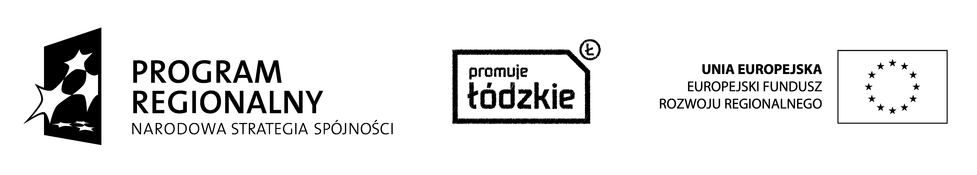

Załącznik do
Uchwały Nr 55/15
Zarządu Województwa Łódzkiego
z dnia 28.01.2015 r.

Informacje na temat projektu kluczowego zakwalifikowanego do dofinansowania ze
środków Europejskiego Funduszu Rozwoju Regionalnego
w ramach Osi Priorytetowej VI Odnowa obszarów miejskich, Działanie VI.1 Rewitalizacja obszarów problemowych,
umieszczonego w Indykatywnym Wykazie Indywidualnych Projektów Kluczowych
dla Regionalnego Programu Operacyjnego Województwa Łódzkiego na lata 2007-2013.

Lp. | Nr wniosku | Tytuł projektu | Wnioskodawca | Procent liczby punktów | Całkowita wartość projektu (PLN) | Dofinansowanie - środki z EFRR (PLN)
1. | WND-RPLD.06.01.00-00-002/10 | „Kraina bez barier  w Poddębicach – Rewitalizacja zespołu pałacowo-parkowego oraz nabrzeża Neru” | Gmina Poddębice | 81,06 % | 14 818 403,52 | 8 925 900,88

